Sezione Amministrazione

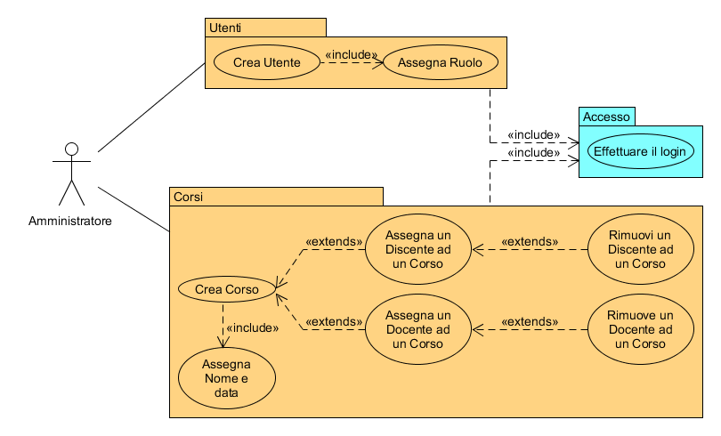

La sezione della Web Application dedicata agli amministratori

Crea gli utenti e gli assegna un ruolo. Crea i corsi e lega docenti e discenti agli stessi.

Permette di controllare il rendimento dei docenti, dei corsie dei singoli discenti.